ARCIDIOCESI DI MILANO

GUARDATE A LUI
E SARETE RAGGIANTI
Giovani davanti all’Eucaristia

LETTURE, PREGHIERE E CANTI
PER LA PROCESSIONE EUCARISTICA
DEL CORPUS DOMINI

Milano – da S. Lorenzo al Duomo
15 giugno 2017
Edizione fuori commercio.
Sussidio a uso dei fedeli.

In copertina:
????

I canti pubblicati sono delle Edizioni:
Edizioni Carrara, Bergamo
ElleDiCi, Leumann (TO)
Paoline Editoriale Audiovisivi, Roma.
Rugginenti Editore, Milano

A cura del Servizio per la Pastorale Liturgica.
Canto: Non di solo pane
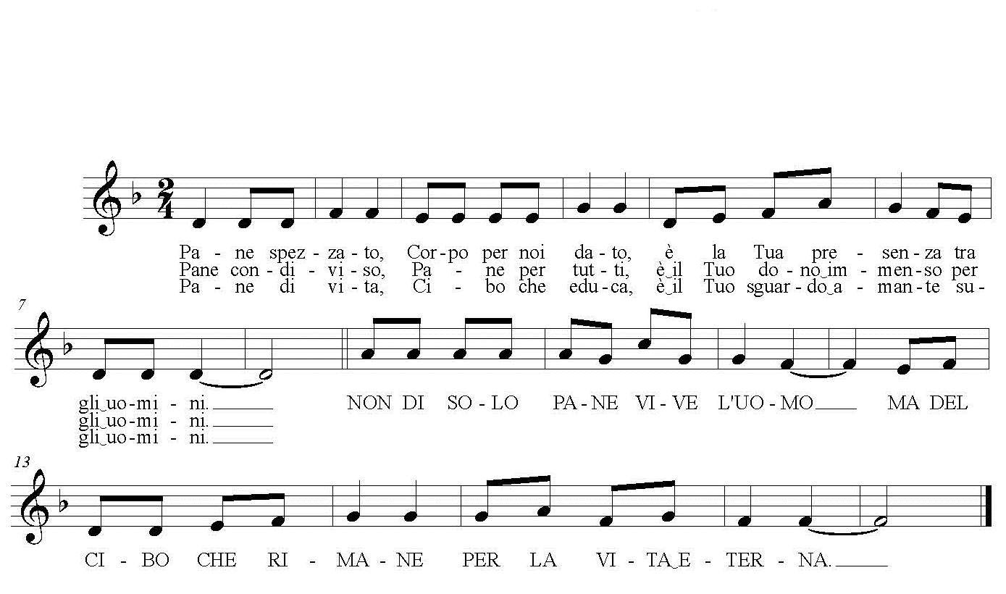

Lettura biblica (Gv 14, 8-11)

Lett. Lettura della prima lettera di san Giovanni apostolo
Scrivo a voi, giovani, perché avete vinto il Maligno. Ho scritto a voi, figlioli, perché avete conosciuto il Padre. Ho scritto a voi, padri, perché avete conosciuto colui che è da principio. Ho scritto a voi, giovani, perché siete forti e la parola di Dio rimane in voi e avete vinto il Maligno. Non amate il mondo, né le cose del mondo! Se uno ama il mondo, l’amore del Padre non è in lui; perché tutto quello che è nel mondo – la concupiscenza della carne, la concupiscenza degli occhi e la superbia della vita – non viene dal Padre, ma viene dal mondo. E il mondo passa con la sua concupiscenza; ma chi fa la volontà di Dio rimane in eterno!

Introduzione

Voce Guida
L’eucaristia convoca tutta la comunità senza alcuna eccezione di genere, età, cultura, nazionalità e ceto sociale. Il Signore Gesù, che nell’eucaristia si offre a tutti in dono, tutti attira a sé nell’abbraccio del suo amore infinito. Egli conosce ciascuno per nome e di ciascuno si fa compagno di strada come avvenne per i discepoli di Emmaus. In modo del tutto speciale egli accompagna la vita dei giovani, che si affacciano alle responsabilità della vita e ne cura il cammino di crescita e di maturazione. Il suo sguardo si posa su ciascuno di loro perché arrivino alla pienezza della gioia. In vista del prossimo Sinodo dei Vescovo dedicato ai giovani, alla loro fede e al loro discernimento vocazionale, affidiamo a Cristo, Pane di vita, tutti i nostri giovani, il loro entusiasmo e le loro fragilità, la loro ricerca e le loro attese.

Salmo Sal 33 (34)

Lett. Risplenda in noi, Signore, la luce del tuo volto.
Tutti Risplenda in noi, Signore, la luce del tuo volto.

Lett. Benedirò il Signore in ogni tempo,
sulla mia bocca sempre la sua lode.
Io mi glorio nel Signore:
i poveri ascoltino e si rallegrino.
Tutti Risplenda in noi, Signore, la luce del tuo volto.

Lett. Magnificate con me il Signore,
esaltiamo insieme il suo nome.
Ho cercato il Signore: mi ha risposto
e da ogni mia paura mi ha liberato.
Tutti Risplenda in noi, Signore, la luce del tuo volto.

Lett. Guardate a lui e sarete raggianti,
i vostri volti non dovranno arrossire.
Questo povero grida e il Signore lo ascolta,
lo salva da tutte le sue angosce.
Tutti Risplenda in noi, Signore, la luce del tuo volto.

Lett. Gustate e vedete com’è buono il Signore;
beato l’uomo che in lui si rifugia.
Temete il Signore, suoi santi:
nulla manca a coloro che lo temono.
Tutti Risplenda in noi, Signore, la luce del tuo volto.

Lett. I leoni sono miseri e affamati,
ma a chi cerca il Signore non manca alcun bene.
Venite, figli, ascoltatemi:
vi insegnerò il timore del Signore.
Tutti Risplenda in noi, Signore, la luce del tuo volto.

Lett. Chi è l’uomo che desidera la vita
e ama i giorni in cui vedere il bene?
Custodisci la lingua dal male,
le labbra da parole di menzogna.
Sta’ lontano dal male e fa’ il bene,
cerca e persegui la pace.
Tutti Risplenda in noi, Signore, la luce del tuo volto.

Lett. Gli occhi del Signore sui giusti,
i suoi orecchi al loro grido di aiuto.
Gridano e il Signore li ascolta,
li libera da tutte le loro angosce.
Tutti Risplenda in noi, Signore, la luce del tuo volto.

Lett. Il Signore è vicino a chi ha il cuore spezzato,
egli salva gli spiriti affranti.
Molti sono i mali del giusto,
ma da tutti lo libera il Signore.
Tutti Risplenda in noi, Signore, la luce del tuo volto.

Canto

Rit. Passa questo mondo, passano i secoli,
solo chi ama non passerà mai.
Tutti Passa questo mondo, passano i secoli,
solo chi ama non passerà mai.

Coro Dio è luce, in lui non c’è la notte:
Tutti «Dio è amore!».
Coro Noi camminiamo lungo il suo sentiero:
Tutti «Dio è amore!». Rit.
Coro Noi ci amiamo perché lui ci ama:
Tutti «Dio è amore!».
Coro Egli per primo diede a noi la vita:
Tutti «Dio è amore!» . Rit.

- I -

CIBO

CHE NUTRE LA FEDE

Voce Guida
Gli incontri di Gesù nel Vangelo si concludono spesso con una professione di fede: «Credo, Signore». Le sue parole e i suoi gesti sono sempre un annuncio di quella comunione con il Padre e con lo Spirito Santo, che è il segreto della sua vita: «Chi ha visto me, ha visto il Padre». Chi crede in lui, e aderisce a lui con tutto il cuore, accoglie in piena libertà la verità che egli rivela e ne viene plasmato. Il sacramento dell’eucaristia è mistero di fede, perché, mentre chiede l’adesione della fede, la nutre e la santifica, la sostiene e la rafforza. La nostra adorazione si fa invocazione per i giovani che cercano un senso e una direzione alla loro libertà. L’eucaristia sia il cibo che, nutrendo la loro fede, li renda capaci di tenere fisso lo sguardo su Gesù, «via, verità e vita».

Coro Non di solo pane vive l’uomo, ma del cibo che rimane per la vita eterna.
Tutti Non di solo pane vive l’uomo, ma del cibo che rimane per la vita eterna.

Lettura biblica (1Re 19, 4-8)

Lett. Lettura del primo libro dei Re
Elia s’inoltrò nel deserto una giornata di cammino e andò a sedersi sotto una ginestra. Desideroso di morire, disse: «Ora basta, Signore! Prendi la mia vita, perché io non sono migliore dei miei padri». Si coricò e si addormentò sotto la ginestra. Ma ecco che un angelo lo toccò e gli disse: «Àlzati, mangia!». Egli guardò e vide vicino alla sua testa una focaccia, cotta su pietre roventi, e un orcio d’acqua. Mangiò e bevve, quindi di nuovo si coricò. Tornò per la seconda volta l’angelo del Signore, lo toccò e gli disse: «Àlzati, mangia, perché è troppo lungo per te il cammino». Si alzò, mangiò e bevve. Con la forza di quel cibo camminò per quaranta giorni e quaranta notti fino al monte di Dio, l’Oreb.

Acclamazioni

Lett. Gloria a te, Signore, nostra via, vita e verità.
Tutti Gloria a te, Signore, nostra via, vita e verità.

Lett. Sei il pane della vita; chi viene a te non avrà mai fame
e chi crede in te non avrà mai sete.
Tutti Gloria a te, Signore, nostra via, vita e verità.

Lett. Sei il pane disceso dal cielo; chi mangia la tua carne
e beve il tuo sangue ha la vita eterna
e vedrà la risurrezione nell’ultimo giorno.
Tutti Gloria a te, Signore, nostra via, vita e verità.

Lett. Sei la luce del mondo; chi ti segue non cammina
nelle tenebre, ma avrà la luce della vita.
Tutti Gloria a te, Signore, nostra via, vita e verità.

Lett. Sei la vera vite che il Padre ha piantato;
chi rimane in te porta molto frutto,
perché senza te non può fare nulla.
Tutti Gloria a te, Signore, nostra via, vita e verità.

Lett. Sei la voce che dà testimonianza alla verità;
chi cerca la verità ascolta la tua parola.
Tutti Gloria a te, Signore, nostra via, vita e verità.

Lett. Sei la porta delle pecore;
chi entra attraverso te, sarà salvato
e avrà la vita in abbondanza.
Tutti Gloria a te, Signore, nostra via, vita e verità.

Lett. Sei la risurrezione e la vita;
chi crede in te, anche se muore, vivrà.
Tutti Gloria a te, Signore, nostra via, vita e verità.

Lett. Sei l’Alfa e l’Oméga, il Principio e la Fine;
chi ha sete berrà gratuitamente
alla fonte dell’acqua della vita.
Tutti Gloria a te, Signore, nostra via, vita e verità.

Lettura magisteriale

Lett. Dall’Esortazione Apostolica Sacramentum caritatis di Benedetto XVI

Nel sacramento dell’altare, il Signore si fa cibo per l’uomo affamato di verità e di libertà. Con acuta conoscenza della realtà umana, sant’Agostino esclama: «Che cosa desidera l’anima più ardentemente della verità?». Ogni uomo, infatti, porta in sé l’insopprimibile desiderio della verità, ultima e definitiva. Per questo, il Signore Gesù, «via, verità e vita», si rivolge al cuore anelante dell’uomo, che si sente pellegrino e assetato, al cuore che sospira verso la fonte della vita, al cuore mendicante della Verità. Gesù Cristo, infatti, è la Verità fatta Persona, che attira a sé il mondo. «Gesù è la stella polare della libertà umana: senza di Lui essa perde il suo orientamento, poiché senza la conoscenza della verità la libertà si snatura, si isola e si riduce a sterile arbitrio. Con Lui, la libertà si ritrova».

Canto: Con amore infinito
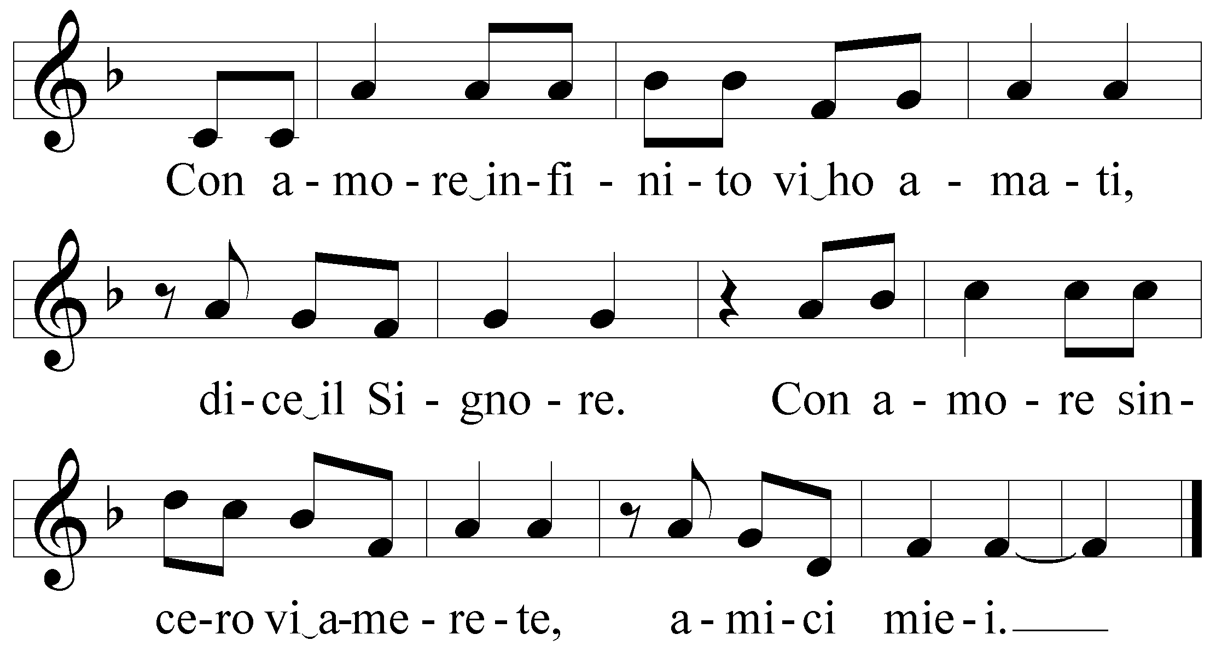

- Ho messo il mio cuore accanto al vostro cuore,
perché l’amore cresca in voi.
ho messo la mia vita a servizio della vostra,
perché la vita abbondi in voi.
- Ho messo il mio pane, in mano a chi ha fame,
perché la forza torni in voi.
Ho messo la mia grazia nel corpo di chi soffre,
perché la pace sia in voi.
- II -
PANE SPEZZATO
PERCHÉ TRIONFI L’AMORE

Voce guida
Nel gesto della frazione del pane è racchiuso il significato più vero e profondo dell’eucaristia. Non c’è amore più grande del dono totale di sé, di una vita che si fa tutto a tutti, senza trattenere nulla per sé. Così, in ogni frammento del pane eucaristico il Corpo del Signore è integralmente offerto, perché ciascuno possa entrare in comunione con lui, e, da questa comunione, maturi amore e unità. Legàmi familiari, vincoli di amicizia e opere di carità generose e disinteressate, tutte le grandi realtà dell’amore, che toccano l’esistenza umana e in particolar modo la vita di un giovane, si apprendono alla scuola dell’eucaristia e a questa scuola si purificano e si affinano.

Coro Non di solo pane vive l’uomo, ma del cibo che rimane per la vita eterna.
Tutti Non di solo pane vive l’uomo, ma del cibo che rimane per la vita eterna.

Lettura biblica (1Cor 13, 1-8)

Lett. Prima lettera di san Paolo apostolo ai Corinzi
Fratelli, se parlassi le lingue degli uomini e degli angeli, ma non avessi la carità, sarei come bronzo che rimbomba o come cimbalo che strepita. E se avessi il dono della profezia, se conoscessi tutti i misteri e avessi tutta la conoscenza, se possedessi tanta fede da trasportare le montagne, ma non avessi la carità, non sarei nulla. E se anche dessi in cibo tutti i miei beni e consegnassi il mio corpo per averne vanto, ma non avessi la carità, a nulla mi servirebbe. La carità è magnanima, benevola è la carità; non è invidiosa, non si vanta, non si gonfia d’orgoglio, non manca di rispetto, non cerca il proprio interesse, non si adira, non tiene conto del male ricevuto, non gode dell’ingiustizia ma si rallegra della verità. Tutto scusa, tutto crede, tutto spera, tutto sopporta. La carità non avrà mai fine.

ACCLAMAZIONI
[ispirate a testi di s. Teresa di Gesù Bambino]

Lett. Ci hai amato e hai dato tutto te stesso per noi.
Tutti Ci hai amato e hai dato tutto te stesso per noi.

Lett. Vivere d’amore è custodirti, Verbo increato! Parola del mio Dio! Io ti amo, e tu lo sai, divino Gesù! Lo Spirito d’amore m’incendia col suo fuoco. O Trinità! Oceano del mio amore.
Tutti Ci hai amato e hai dato tutto te stesso per noi.

Lett. Vivere d’amore è vivere della tua vita, Re glorioso! Tu vivi per me nascosto in un’ostia. E io voglio nascondermi per te, Gesù mio! Il solo tuo sguardo mi illumina: io vivo d’amore!
Tutti Ci hai amato e hai dato tutto te stesso per noi.

Lett. Vivere d’amore, quaggiù, è un darsi smisurato, senza fare calcoli. Io ho dato tutto al Cuore divino che trabocca di tenerezza! Non ho più nulla, e la mia sola ricchezza è vivere d’amore.
Tutti Ci hai amato e hai dato tutto te stesso per noi.

Lett. Vivere d’amore è un navigare incessante, seminando nei cuori la gioia e la pace. Pilota amato! La carità, ecco la sola mia stella; e sulla vela è scritto il mio motto: Vivere d’amore!
Tutti Ci hai amato e hai dato tutto te stesso per noi.

Lett. Vivere d’amore, che strana pazzia! Mi dice il mondo: smettila di cantare! E bada a non sprecare i tuoi aromi, impiegali utilmente! Ma amarti, Gesù, che perdita feconda! Io muoio d’amore!
Tutti Ci hai amato e hai dato tutto te stesso per noi.

Lett. Morire d’amore, ecco la mia speranza: quando vedrò spezzati i miei lacci, Dio sarà la mia grande ricompensa: non voglio altri beni. Ecco il mio cielo, il mio destino: Vivere d’amore!
Tutti Ci hai amato e hai dato tutto te stesso per noi.

Lettura magisteriale

Lett. Dall’intervista rilasciata dall’Arcivescovo Angelo Scola il 5 gennaio 2017

«L’eucaristia è la mia autostrada per il Cielo». Nell’eucaristia Carlo Acutis trovava la risposta a tutte le sue domande, al suo desiderio, che è poi quello di ogni adolescente e di ogni giovane, di vivere per qualcosa di grande, che rispondesse alla sua sete di infinito e gli indicasse nella vita concreta come agire e gli desse la forza di farlo. L’eucaristia come proposta d’amore per essere capace di amare. Per spiegare l’interesse così vivo da parte di un ragazzo giovane, immerso nella società di oggi, nei confronti dell’Eucaristia bisognerebbe entrare nel segreto del cuore di Carlo, nel suo dialogo intimo con Dio. Forse Carlo è la prova evidente che Dio è ancora – anche oggi! – capace di bussare al cuore di un giovane. Se uno, come Carlo, ha il coraggio di fidarsi, trascina anche gli altri.
Intercessioni

Lett. Cristo, pane spezzato che dai la vita al mondo.
Tutti Insegnaci ad amare come tu ci ami.

Lett. Cristo, pane spezzato che doni all’uomo la salvezza.
Tutti Insegnaci ad amare come tu ci ami.

Lett. Cristo, pane spezzato che sazi la fame dell’uomo.
Tutti Insegnaci ad amare come tu ci ami.

Lett. Cristo, pane spezzato che togli il peccato del mondo.
Tutti Insegnaci ad amare come tu ci ami.
Lett. Cristo, pane spezzato che sostieni il nostro cammino.
Tutti Insegnaci ad amare come tu ami.

Lett. Cristo, pane spezzato che fai gustare la comunione con te.
Tutti Insegnaci ad amare come tu ci ami.

Lett. Cristo, pane spezzato che vinci il dolore e la morte.
Tutti Insegnaci ad amare come tu ci ami.

Lett. Cristo, pane spezzato che ci fai pregustare il banchetto del cielo.
Tutti Insegnaci ad amare come tu ci ami.

Canto: Dio è amore

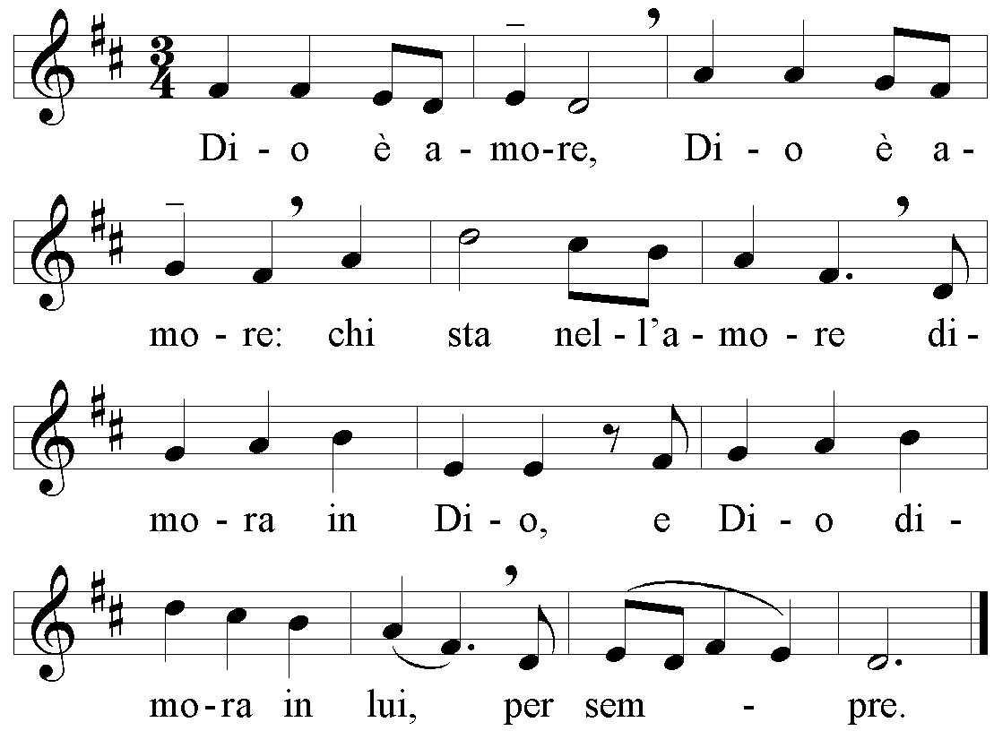

- Amiamoci gli uni gli altri,
perché l’amore è da Dio:
chi ama è generato da Dio, e conosce Dio.
- Nessuno ha mai visto Dio:
se ci amiamo gli uni gli altri,
l’amore di Dio in noi è perfetto, senza alcun timore.
- Il Padre ha dato il suo Figlio
per riscattarci dai peccati,
e abbiamo riconosciuto e creduto all’amore suo.
- III -

SANGUE VERSATO
PERCHÉ SI MANIFESTI
LA GIOIA DEL SERVIZIO

Voce guida
In ogni eucaristia il vino consacrato è il sangue di Cristo versato per noi, la sua vita totalmente offerta al Padre per la redenzione dell’uomo, il suo Spirito donato al mondo perché tutti coloro che lo ricevono abbiano la vita, e l’abbiano in abbondanza. Il sangue sparso, che è segno di morte violenta, sulla croce e nell’eucaristia diviene fonte di vita, sorgente di perdono e di misericordia e causa della vera gioia di chi serve. La contemplazione del mistero del sangue che Gesù ha versato per noi e per tutti in remissione dei peccati, orienti i nostri giovani a mettersi al servizio degli altri con tutto se stessi, riconoscendo che davvero «si è più beati nel dare che nel ricevere!».

ACCLAMAZIONI

Lett. Gloria e lode a te, Signore Gesù.
Tutti Gloria e lode a te, Signore Gesù.

Lett. Agnello di Dio, immolato per noi, che ci ami e ci hai liberati dai nostri peccati con il tuo sangue, noi ti adoriamo e ti benediciamo.
Tutti Gloria e lode a te, Signore Gesù.

Lett. Per il tuo sangue versato per la remissione dei peccati, che ci purifica da ogni colpa e ci rinnova nel cuore perché risplenda l’immagine dell’uomo nuovo creato secondo giustizia e santità.
Tutti Gloria e lode a te, Signore Gesù.

Lett. Per il tuo sangue sparso per la salvezza del mondo, che è il segno della riconciliazione con Dio e tra noi e ci rende docili strumenti di comunione fraterna.
Tutti Gloria e lode a te, Signore Gesù.

Lett. Per il tuo sangue sgorgato dal tuo fianco trafitto, che è la prova suprema della tua carità e ci dà la gioia di servire te e i fratelli fino al dono della vita.
Tutti Gloria e lode a te, Signore Gesù.

Lett. Per il tuo sangue riversato su noi, che è il segno della libertà dello spirito e della vita nuova, e ci rende capaci di perseverare nella fede, nella speranza e nella carità.
Tutti Gloria e lode a te, Signore Gesù.

Lett. Per il tuo sangue condiviso fra noi all’altare, che è la nostra bevanda di salvezza e ci inebria della grazia del tuo Santo Spirito Paràclito.
Tutti Gloria e lode a te, Signore Gesù.

Lettura biblica (Mt 20, 25-28)

Lett. Lettura del vangelo secondo Matteo
Gesù chiamò a sé i Dodici e disse loro: «Voi sapete che i governanti delle nazioni dóminano su di esse e i capi le opprimono. Tra voi non sarà così; ma chi vuole diventare grande tra voi, sarà vostro servitore e chi vuole essere il primo tra voi, sarà vostro schiavo. Come il Figlio dell’uomo, che non è venuto per farsi servire, ma per servire e dare la propria vita in riscatto per molti».

lettura spirituale

Lett. Da «Appunti per un discorso sulla carità» del beato Piergiorgio Frassati

Base fondamentale della nostra religione è la carità perché noi non saremo veramente cattolici finché non conformeremo tutta la nostra vita ai due comandamenti in cui sta l’essenza della fede: nell’amare Iddio con tutte le nostre forze e nell’amare il prossimo come noi stessi. Con la carità si semina negli uomini la pace, ma non la pace del mondo, la vera pace che solo la fede di Gesù Cristo ci può dare, affratellandoci gli uni con gli altri. E allora noi veniamo a fare il proponimento di seguire d’ora in avanti sempre più la via della croce, l’unica via che ci porta alla salute eterna. Ogni sacrificio sarà ricompensato in Cielo perché Gesù Cristo ha promesso che tutto quello che noi faremo ai poveri per amore suo, egli lo considererà fatto come a se stesso. Non vogliate negare a Gesù questo amore, a lui che per amore infinito dell’umanità ha voluto essere nel sacramento dell’eucaristia, come il nostro consolatore, come il Pane dell’anima.

Intercessioni

Lett. Fa’ che impariamo a servire con gioia.
Tutti Fa’ che impariamo a servire con gioia.

Lett. Signore Gesù, nell’eucaristia
sei il centro della comunità cristiana,
sei il vincolo della carità, perché tu sei l’amore.
Tutti Fa’ che impariamo a servire con gioia.

Lett. Tu, ricco di misericordia e di bontà,
accresci l’amore tra noi, disperdi ogni avversione,
togli ogni tristezza dell’anima.

Tutti Fa’ che impariamo a servire con gioia.

Lett. Rassicura i cuori ansiosi,
rinvigorisci gli animi avviliti,
spegni l’odio nei cuori,
porta concordia e tranquillità nel mondo intero.
Tutti Fa’ che impariamo a servire con gioia.

Lett. Fa’ che tutti ci riconosciamo figli del Padre celeste,
per sentirci tutti fratelli,
con te, in te, per te.
Tutti Fa’ che impariamo a servire con gioia.

Lett. Si aprano i nostri occhi
per vedere le necessità dei bisognosi.
Si aprano i nostri cuori per amare tutti.
Si aprano le nostre mani per aiutare sempre.
Tutti Fa’ che impariamo a servire con gioia.

Lett. Rendici un cuore solo e un’anima sola.
Ogni steccato sia abbattuto,
ogni rottura sia ricomposta,
ogni rancore sia spento.
Tutti Fa’ che impariamo a servire con gioia.

Lett. Sia sepolto l’orgoglio,
distrutta l’invidia, vinta la cattiveria.
Signore Gesù, rendici testimoni del tuo amore.
Tutti Fa’ che impariamo a servire con gioia.

Lett. Il tuo Spirito ci unisca tutti
in comunione di fede e di carità.
Tutti Fa’ che impariamo a servire con gioia.

Lett. Con te, Signore, saremo Chiesa presente nel mondo,
tuoi discepoli che imparano da te
la gioia di chi serve per amore.
Tutti Fa’ che impariamo a servire con gioia.

Canto: Il tuo popolo in cammino

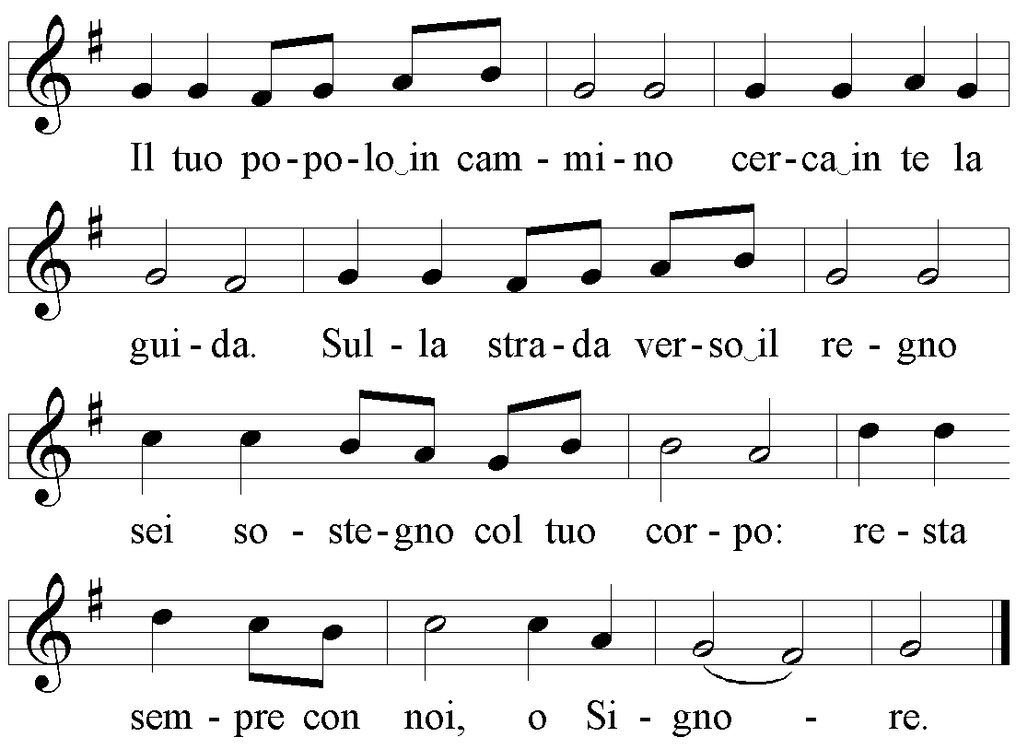

- È il tuo pane, Gesù, che ci dà forza
e rende più sicuro il nostro passo.
Se il vigore nel cammino si svilisce,
la tua mano dona lieta la speranza.
- È il tuo vino, Gesù, che ci disseta
e sveglia in noi l’ardore di seguirti.
Se la gioia cede il passo alla stanchezza,
la tua voce fa rinascere freschezza.
- È il tuo corpo, Gesù, che ci fa Chiesa,
fratelli sulle strade della vita.
Se il rancore toglie luce all’amicizia,
dal tuo cuore nasce giovane il perdono.
- È il tuo sangue, Gesù, il segno eterno
dell’unico linguaggio dell’amore.
Se il donarsi come te richiede fede,
nel tuo Spirito sfidiamo l’incertezza.
- È il tuo dono, Gesù, la vera fonte
del gesto coraggioso di chi annuncia.
Se la Chiesa non è aperta ad ogni uomo,
il tuo fuoco le rivela la missione.

- IV -
PRESENZA VIVA
CHE CHIAMA

Voce guida
Chi partecipa alla liturgia eucaristica e prolunga questa partecipazione nello stare in adorazione davanti al Santissimo Sacramento sperimenta in modo sempre più vero e profondo il dono della presenza del Signore alla sua vita. A poco a poco Cristo prende in lui dimora e con la sua parola e il suo esempio ne plasma i pensieri e i desideri e ne orienta le scelte. Anche il discernimento vocazionale, che tipicamente appartiene all’età giovanile, trova nell’eucaristia l’aiuto più prezioso. Dio chiama in tanti modi diversi, ma ogni vocazione cristiana apprende proprio dall’eucaristia che la vita riuscita è quella liberamente donata e attinge dall’eucaristia la forza di una risposta generosa, gioiosa e fedele.

Coro Non di solo pane vive l’uomo, ma del cibo che rimane per la vita eterna.
Tutti Non di solo pane vive l’uomo, ma del cibo che rimane per la vita eterna.

Lettura biblica (Gv 1, 35-39)

Lett. Lettura del vangelo secondo Giovanni
Il giorno dopo Giovanni stava ancora là con due dei suoi discepoli
e, fissando lo sguardo su Gesù che passava, disse: «Ecco l’agnello di Dio!». E i suoi due discepoli, sentendolo parlare così, seguirono Gesù. Gesù allora si voltò e, osservando che essi lo seguivano, disse loro: «Che cosa cercate?». Gli risposero: «Rabbì – che, tradotto, significa Maestro –, dove dimori?». Disse loro: «Venite e vedrete». Andarono dunque e videro dove egli dimorava e quel giorno rimasero con lui; erano circa le quattro del pomeriggio.

Acclamazioni

Lett. Noi ti adoriamo e ti benediciamo
Tutti Noi ti adoriamo e ti benediciamo.

Lett. Il tuo angelo apparve a Maria nella casa di Nàzaret
ed ella ti accolse felice nel suo grembo fecondo.
Tutti Noi ti adoriamo e ti benediciamo.

Lett. Chiamasti Pietro e Andrea, che gettavano le reti in mare,
ed essi diventarono pescatori di uomini.
Tutti Noi ti adoriamo e ti benediciamo.

Lett. In un’ora precisa di un giorno memorabile
accendesti nel cuore di Giacomo e Giovanni
il desiderio di conoscerti e rimasero con te.
Tutti Noi ti adoriamo e ti benediciamo.

Lett. Incontrasti Levi, seduto al banco delle imposte
invitandolo a seguirti, e la sua vita mutò per sempre.
Tutti Noi ti adoriamo e ti benediciamo.

Lett. Liberasti Maria Maddalena dal suo peccato
ed ella divenne la prima testimone della tua risurrezione.
Tutti Noi ti adoriamo e ti benediciamo.

Lett. Maturasti in Stefano la vocazione
a seguirti sulla via della croce fino al martirio
ed egli seppe imitare il tuo esempio anche nel perdono.
Tutti Noi ti adoriamo e ti benediciamo.

Lett. Eleggesti Paolo ministro del Vangelo,
e la sua predicazione dischiuse a tutti i popoli
l’annuncio della salvezza.
Tutti Noi ti adoriamo e ti benediciamo.

Lettura magisteriale

Lett. Dalla «Lettera ai giovani» di papa Francesco in preparazione al Sinodo dei Vescovi su «I giovani, la fede e il discernimento vocazionale»

Desidero anche ricordarvi le parole che Gesù disse un giorno ai discepoli che gli chiedevano: «Rabbì…, dove dimori?». Egli rispose: «Venite e vedrete». Anche a voi Gesù rivolge il suo sguardo e vi invita ad andare presso di lui. Carissimi giovani, avete incontrato questo sguardo? Avete udito questa voce? Avete sentito quest’impulso a mettervi in cammino? Sono sicuro che, sebbene il frastuono e lo stordimento sembrino regnare nel mondo, questa chiamata continua a risuonare nel vostro animo per aprirlo alla gioia piena. Ciò sarà possibile nella misura in cui, anche attraverso l’accompagnamento di guide esperte, saprete intraprendere un itinerario di discernimento per scoprire il progetto di Dio sulla vostra vita. Pure quando il vostro cammino è segnato dalla precarietà e dalla caduta, Dio ricco di misericordia tende la sua mano per rialzarvi. Non abbiate paura di ascoltare lo Spirito che vi suggerisce scelte audaci, non indugiate quando la coscienza vi chiede di rischiare per seguire il Maestro.
Canto: Nulla con te mi mancherà

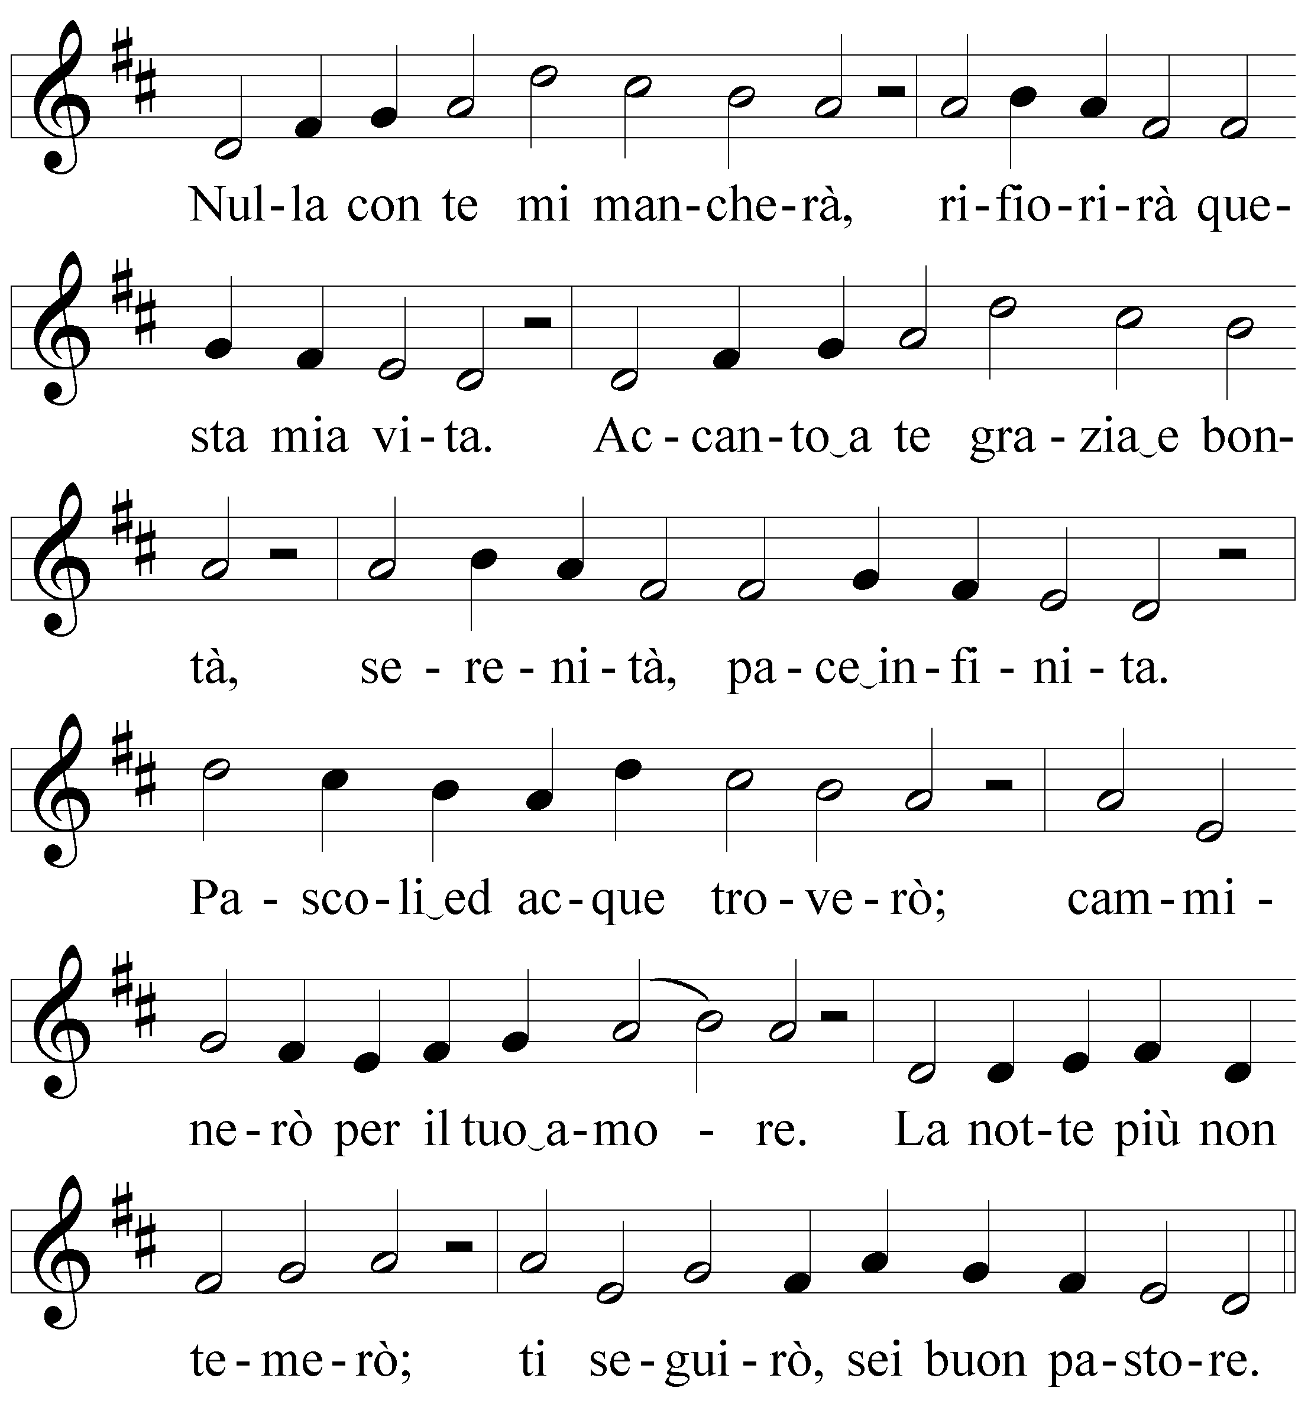

I miei nemici vincerai,
mi mostrerai la tua alleanza.
Con olio il capo mi ungerai,
mi sazierai con esultanza.
Vivi con me, sei fedeltà:
felicità del mio destino!
Insieme a te, l’eternità
avanza già sul mio cammino.

CONCLUSIONE

Lettura biblica (Gv 10, 14-18a)

Diacono Lettura del Vangelo secondo Giovanni
In quel tempo. Il Signore Gesù disse: «Io sono il buon pastore, conosco le mie pecore e le mie pecore conoscono me, così come il Padre conosce me e io conosco il Padre, e do la mia vita per le pecore. E ho altre pecore che non provengono da questo recinto: anche quelle io devo guidare. Ascolteranno la mia voce e diventeranno un solo gregge, un solo pastore. Per questo il Padre mi ama: perché io do la mia vita, per poi riprenderla di nuovo. Nessuno me la toglie: io la do da me stesso. Ho il potere di darla e il potere di riprenderla di nuovo».

Preghiera
(s. Giovanni Paolo II)

Lett. Signore Gesù, come un giorno hai chiamato i primi discepoli per farne pescatori di uomini, così continua a far risuonare anche oggi il tuo dolce invito: «Vieni e seguimi!». Dona ai giovani e alle giovani la grazia di rispondere prontamente alla tua voce!

Tutti Sostieni nelle loro fatiche apostoliche papa Francesco, i nostri vescovi, i sacerdoti, le persone consacrate. Dona perseveranza ai nostri seminaristi e a tutti coloro che stanno realizzando un ideale di vita totalmente consacrato al tuo servizio.

Lett. Risveglia nelle nostre comunità l’impegno missionario. Manda, Signore, operai nella tua messe e non premettere che l’umanità si perda per mancanza di pastori, di missionari, di persone votate alla causa dei Vangelo.

Tutti Maria, Madre tua e Madre della Chiesa, modello di ogni vocazione, ci insegni a rispondere «sì» al Padre celeste, che ci chiama a collaborare al suo disegno divino di salvezza con la grazia dello Spirito Santo. Amen.

Intervento del cardinale

Professione di fede

Card. Fratelli, raccolti dallo stesso Spirito di Cristo,
proclamiamo con cuore sincero
il simbolo della nostra fede:

Coro e assemblea
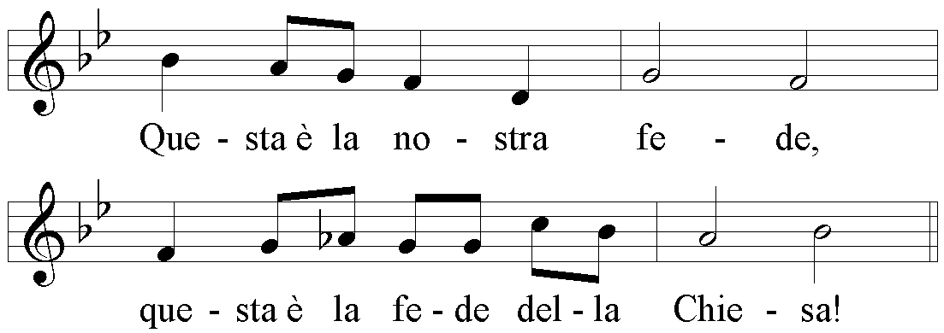

Card. Io credo in Dio, Padre onnipotente,
creatore del cielo e della terra.

Tutti Questa è la nostra fede,
questa è la fede della Chiesa!

Card. Credo in Gesù Cristo,
suo unico Figlio, nostro Signore,
il quale fu concepito di Spirito Santo,
nacque da Maria Vergine,
patì sotto Ponzio Pilato,
fu crocifisso, morì e fu sepolto;
discese agli inferi;
il terzo giorno risuscitò da morte;
salì al cielo, siede alla destra
di Dio Padre onnipotente;
di là verrà a giudicare i vivi e i morti.

Tutti Questa è la nostra fede,
questa è la fede della Chiesa!

Card. Credo nello Spirito Santo,
la santa Chiesa cattolica,
la comunione dei santi,
la remissione dei peccati,
la risurrezione della carne,
la vita eterna. Amen.

Tutti Questa è la nostra fede,
questa è la fede della Chiesa!

Orazione

Canto: Adoriamo il Sacramento

Adoriamo il sacramento che Dio Padre ci donò.
Nuovo patto, nuovo rito nella fede si compì.
Al mistero è fondamento la parola di Gesù.

Gloria al Padre onnipotente, Gloria al Figlio Redentor;
lode grande, sommo onore all’eterna Carità.
Gloria immensa, eterno amore alla santa Trinità. Amen.

Benedizione Eucaristica

Canto: Lauda Sion

Lauda, Sion, Salvatórem,
lauda ducem et pastórem,
in hymnis et cánticis.

Sit laus plena, sit sonóra,
sit jucúnda, sit decóra, mentis jubilátio.
Christus vincit, Christus regnat,
Christus ímperat.

Ecce panis angelórum,
factus cibus viatórum:
non mitténdus cánibus.

Bone pastor, panis vere,
tu non bona fac vidére,
in terra vivéntium.
Altri canti

Chiesa di Dio

Chiesa di Dio, popolo in festa,
alleluia, alleluia!
Chiesa di Dio, popolo in festa,
canta di gioia, il Signore è con te.
- Dio ti ha scelto, Dio ti chiama,
nel suo amore ti vuole con sé:
spargi nel mondo il suo Vangelo,
seme di pace e di bontà.
- Dio ti guida come un padre:
tu ritrovi la vita con lui.
Rendigli grazie, sii fedele,
finché il suo regno ti aprirà.
- Dio ti nutre col suo cibo,
nel deserto rimane con te.
Ora non chiudere il tuo cuore:
spezza il tuo pane a chi non ha.
- Dio mantiene la promessa:
in Gesù Cristo ti trasformerà.
Porta ogni giorno la preghiera
di chi speranza non ha più.
- Chiesa che vivi nella storia,
sei testimone di Cristo quaggiù:
apri le porte ad ogni uomo,
salva la vera libertà.

ubi caritas

Ubi cáritas et amor, Deus ibi est.
Congregávit nos in unum Christi amor.
Exultémus, et in ipso iucundémur,
Timeámus, et amémus Deum vivum.
Et ex corde diligámus nos sincéro.
Ubi cáritas et amor, Deus ibi est. Amen.

Dov’è carità e amore, lì c’è Dio.
L’amore di Cristo ci ha riuniti.
Esultiamo e gioiamo in lui.
Temiamo e amiamo il Dio vivo.
E amiamolo con cuore sincero.
Dov’è carità e amore, lì c’è Dio. Amen.

Io sono il pane vivo

Io sono il pane vivo disceso dal cielo.
chi mangia di questo pane, vivrà in eterno;
e il pane che io darò è la mia carne
per la vita del mondo.
Comandò alle nubi dall’alto
e aprì le porte del cielo.
Ci hai nutrito, Signore, con fior di frumento,
ci hai saziato con miele dalla roccia.

O sacro convito

O sacro convito, di Gesù Cristo ci nutri.
Sei viva memoria della sua passione.
All’anime nostre doni la vita divina
e il pegno della gloria futura.
- Benedirò il Signore in ogni tempo,
sulla mia bocca sempre la sua lode.
- Nel Signore si glorierà l’anima mia,
l’umile ascolti e si rallegri.
- Magnificate con me il Signore,
esaltiamo insieme il suo nome.
- Gustate e vedete quanto è buono il Signore,
beato l’uomo che in lui si rifugia.
- Ho cercato il Signore, e mi ha risposto;
da ogni timore mi ha liberato.

A Cristo re glorioso

A Cristo Re glorioso, speranza delle genti,
potenza, lode e onore nei secoli per sempre!
- O Re di eterna gloria, che irradi sulla Chiesa
i doni del tuo amore, assisti i tuoi fedeli.
- Illumina le menti, la volontà rinfranca;
infondi in ogni cuore propositi di pace.
- E quando tornerai a rinnovare il mondo,
accoglici, Signore, nel regno dei beati.

